Servicios de Red e Internet – ASIR2

**Práctica 1.2: Servidor DNS Cloud y DDNS**

| Módulo profesional: Servicios de Red e Internet  Ciclo Formativo: C.F.G.S. Administración de Sistemas Informáticos en Red Curso: 2º  Profesor: Anabel Serradilla Fernández |
| --- |

| Esta práctica se realizará de forma individual.  Todos los pasos deben ser documentados mediante capturas de pantalla y/o explicaciones que se incluirán en la entrega. |
| --- |

**Alumno : Marco Batista Calado**

**Alumno: Rubén Agyakwa Delgado**

| **Contexto**  Después de hacer las prácticas del servidor DNS en entorno Windows y Linux, nos queda hacer una práctica más para configurar un DNS remoto. Esto es muy útil a nivel particular o para una pequeña-mediana empresa donde no merece la pena mantener un servidor DNS físico propio.  Para hacer esta práctica cada uno de vosotros necesitará un dominio real de internet. En algunas ocasiones es posible encontrar dominios gratuitos (.tk, .co, .cc, …) que sirvan para hacer esta práctica, pero generalmente tienen funciones bloqueadas o que dan problemas al acceder desde la misma IP pública (todos los alumnos tenéis la misma IP pública en el centro).  **Por tanto, cada estudiante debe registrar, si no lo tiene ya, un nombre de dominio real en internet.** Es muy importante revisar las condiciones de contratación para asegurarse de que no se contrata nada fuera de lo deseado y especialmente que no se adquieren compromisos de permanencia.  Si ya dispones de un dominio adquirido previamente puedes aprovecharlo para la práctica aunque debes tener en cuenta que una incorrecta configuración de los registros del DNS puede producir fallos en los servicios que tengas operativos, como sitios Web, correo electrónico, …  En todo caso, hay ejercicios que no se pueden hacer en clase porque los proveedores detectan múltiples accesos con la misma IP y los bloquea. Por tanto, estos pasos se deben hacer desde otra conexión a internet diferente (domicilio, Smartphone, acceso público de WiFi, …) |
| --- |

| El dominio se debe comprar en un registrador que permita seleccionar nuestros propios DNS (sin esto no nos servirá de nada). Una de las páginas más económicas es IONOS. Allí hay dominios “.com” o “.es” que valen poco más de 1€ el primer año. Luego el precio cambia.  Tened en cuenta que debéis indicar al proveedor que no deseáis renovar el servicio antes de un año si no queréis que os facturen otro más.  Lo que se debe hacer desde otra conexión diferente a la del centro para realizar la práctica es: - Registrar una cuenta gratuita en cloudns.net |
| --- |

**A. Actividades iniciales**

1. Indica las ventajas e inconvenientes de utilizar un DNS externo compartido (cloud DNS) frente a usar uno propio como Bind9 de Linux o DNS Server de Windows sobre un servidor dedicado. Este apartado debe ser de elaboración propia.

**DESVENTAJAS:** pierdes seguridad ya que la empresa encargada del cloud cuenta con información gracias a tus IPs (es decir, posibles hackeos a la empresa encargada y robos)

La empresa encargada de tu servidor dns puede utilizar tus datos para servir publicidad y puede escribir en algún disco duro tu IP.

También puede influir en la velocidad de búsqueda (ya que el servidor al ser externo y tener que acceder a través de la red a él, puede ser relativamente una acción más lenta).

**VENTAJAS:** no tienes cargas económicas en hardware de un servidor DNS, puedes administrar el servidor DNS desde cualquier máquina (hasta desde tu casa) de forma sencilla. Puede llegar a tener interfaces más sencillas (no siempre).

**B. Registro de un dominio**

1. Indica qué dominio has elegido y con qué registrador lo has contratado. ¿Cuál ha sido el coste sin impuestos para el primer año? ¿Y para los siguientes?

**IONOS :** 1,21€ por el dominio junto con el hosting. Después del año 8€/mes.

2. Accede al panel de control de tu dominio y realiza una captura en la que se

muestre el nombre del dominio.



Por ejemplo, en la siguiente captura se muestra el registro de “todofp.com.es”:

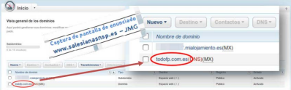

**C. Registro y asociación de un servidor DNS público al dominio**

Como alternativa a usar nuestro propio servidor DNS (instalado sobre W2K8 o Ubuntu Server) o los que proporciona el propio registrador (que suelen ser muy limitados), se utilizarán los servicios de un servidor DNS Cloud.

Existen varias alternativas en el mercado. Algunas conocidas son:

• Zonomi (https://zonomi.com/): permite dar de alta una zona gratis con un máximo de 10 registros.

• Zoneedit (https://www.zoneedit.com/): funciona correctamente desde hace más de 15 años. Desde hace algunos años es de pago para nuevos clientes.

• Cloudns (<https://www.cloudns.net/>): permite crear 1 zona DNS gratuitas. Muy

utilizado por la rapidez en la propagación de los servicios y la velocidad de respuesta. En esta práctica utilizaremos **los servicios de DNS cloud** ofrecidos por **Cloudns**.

También está permitido utilizar los servicios de otro DNS cloud de pago o gratuito que selecciones. En este caso, consulta previamente al profesor.

1. Registra una cuenta en Cloudns.net y crea una zona asociada a tu dominio (una misma cuenta puede alojar varias zonas para varios dominios). No olvides tus credenciales de acceso, ya que se utilizarán a lo largo del curso.

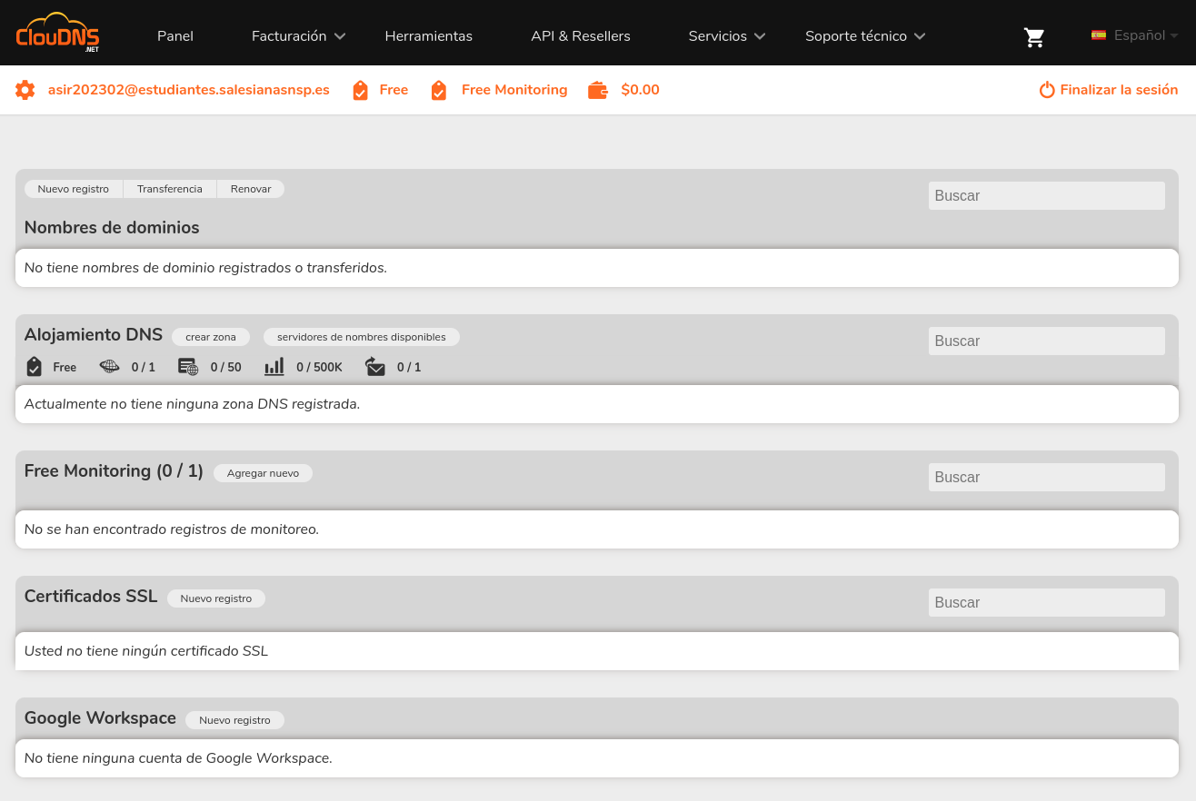





Se deben crear una nueva zona e indicar **el nombre del dominio** adquirido en otro proveedor, **sin www**.

Una vez creada la cuenta y registrada la zona de Cloudns, es necesario conocer las direcciones de los servidores DNS que se han asignado. Para ello, seleccionamos la opción “NS” dentro de la zona creada (proporciona **4 servidores DNS**).

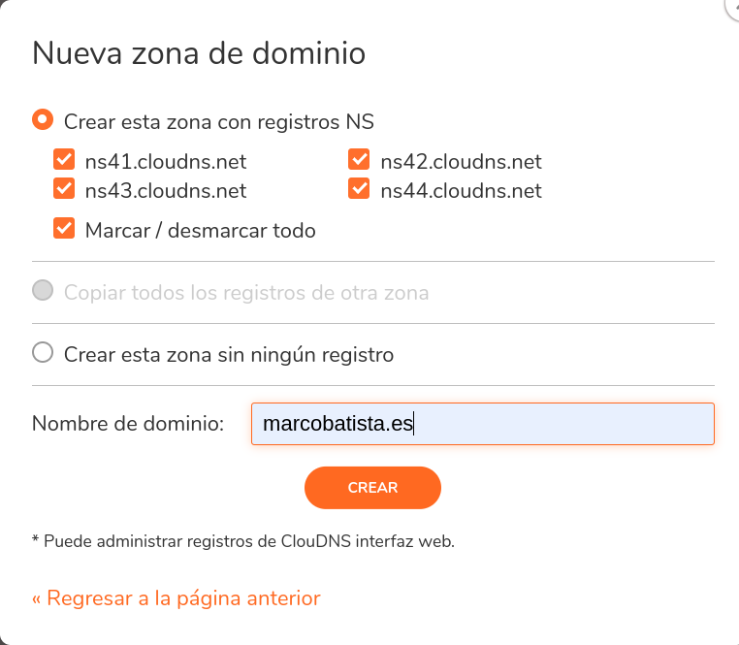



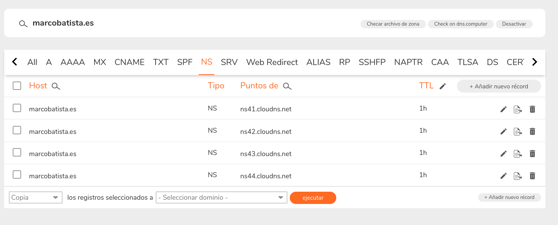

2. En el registrador del dominio (www.1&1.es www.ovh.es, …) **asocia el dominio a los servidores DNS de Cloudns. asocia el dominio a los servidores DNS de Cloudns.**

En el proveedor del nombre de dominio (1&1, OVH, Hostinet, …) debemos indicar que estos serán los servidores DNS del dominio.

En el panel de control del dominio se debe seleccionar la opción “Mi servidor de

nombres” y luego indicar las direcciones de los servidores DNS que nos ha asignado Cloudns.







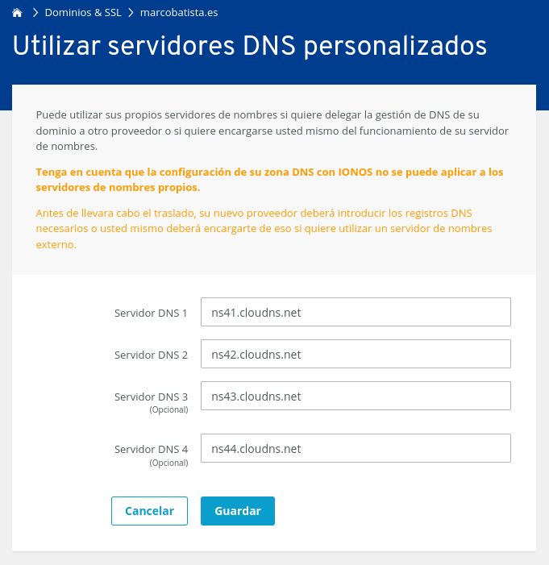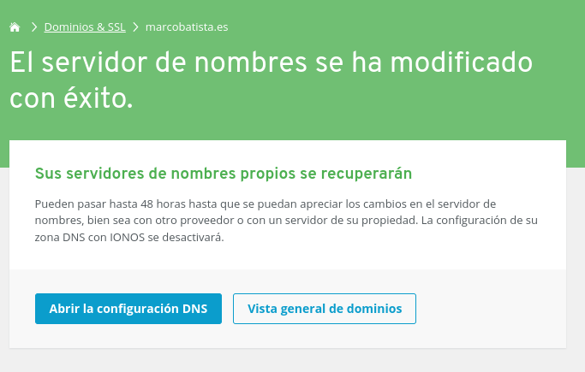

Nota: En este caso se indican cuatro DNS porque Cloudns nos ofrece cuatro. Si fueran menos, por ejemplo dos, solo se indicarían esos dos.

Con esto se puede cerrar el panel de gestión del registrador (p.e 1&1), ya que toda la configuración se realizará sobre los servidores DNS (en este caso, de Cloudns).

| Importante: Recuerda que una vez realizado el proceso, la asociación efectiva puede tardar en producirse hasta 72 horas (generalmente es mucho menos tiempo). Continúa realizando el resto de la práctica pero ten en cuenta que los cambios no serán operativos hasta que la asociación sea efectiva. |
| --- |

**D. Configuración de un servidor DNS público**

Accede a la zona asociada a tu nuevo dominio en Cloudns y crea los siguientes registros y asociaciones.

**Indica que tipo de registro has creado en cada caso (A, CNAME, MX, …) y cualquier detalle de la configuración.**

En los ejercicios, **sustituye “dominio.com” por el dominio que hayas adquirido**.

1. El FQDN “universidad.madrid.dominio.com” debe estar asociado a la IP 193.146.96.2

**TIPO A**



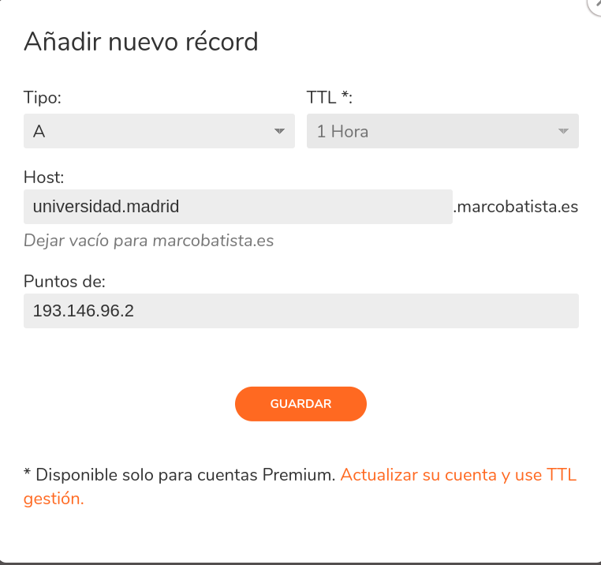

2. El FQDN “es.dominio.com” debe tener la misma dirección IP que “www.nic.es”, aunque ésta cambie en el futuro.

**TIPO -> CNAME**



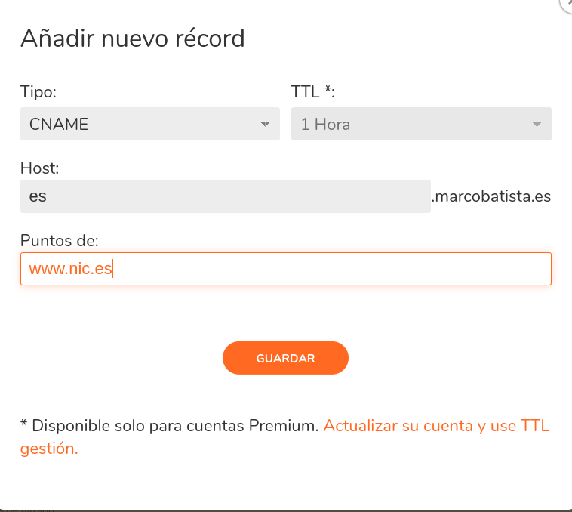

3. El FQDN “routerclase.dominio.com” debe estar asociado a la IP 20.10.0.1

**TIPO -> A**

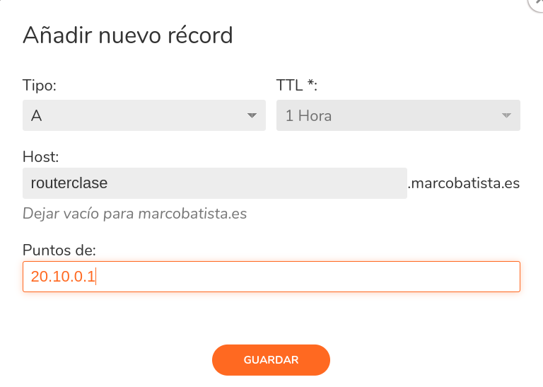

4. El FQDN “universidaddemadrid.dominio.com” debe tener la misma dirección IP que “universidad.madrid.dominio.com”, aunque ésta cambie en el futuro

**TIPO -> CNAME**

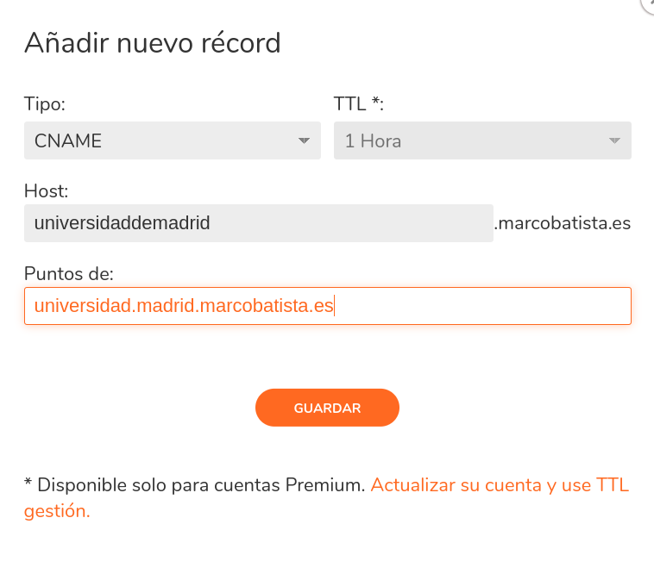

5. El FQDN “ej1.dominio.com” debe tener asociadas las mismas direcciones IP que www.ubuntu.com, aunque éstas cambien en el futuro

**TIPO -> CNAME**

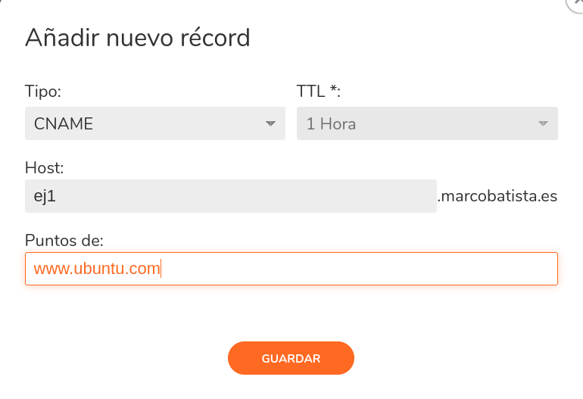

6. Los servidores de correo asociados a las direcciones del tipo

nombre@ej2.demo.dominio.com deben ser:

a. www.google.com, con prioridad 10

b. www.yahoo.com, con prioridad 20

**TIPO -> MX**

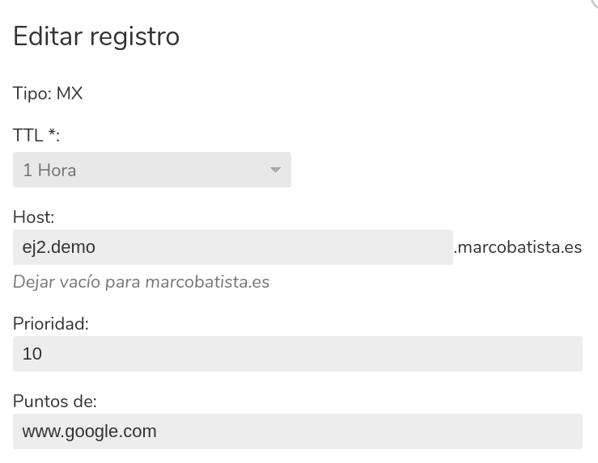

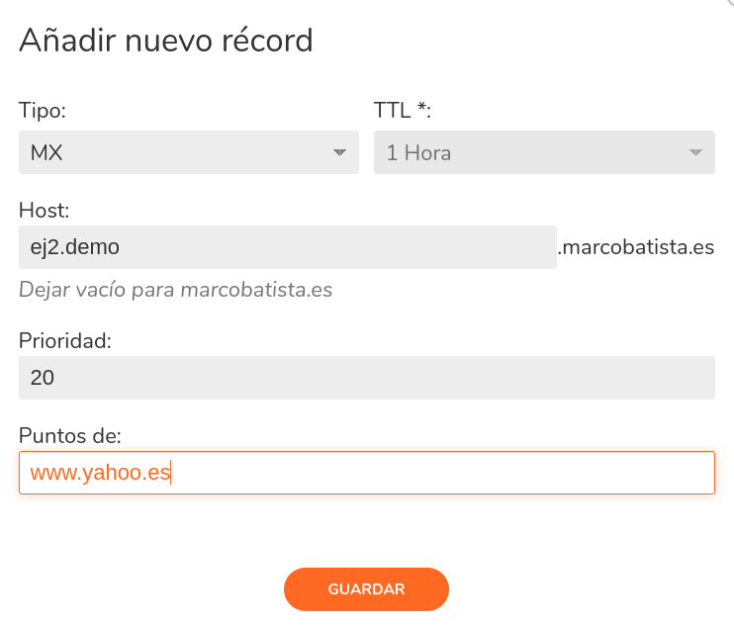

7. Los servidores de correo asociados a las direcciones del tipo

nombre@comercial.dominio.com deben ser (ajusta las prioridades según tu criterio): a. mx.tde.net (principal)

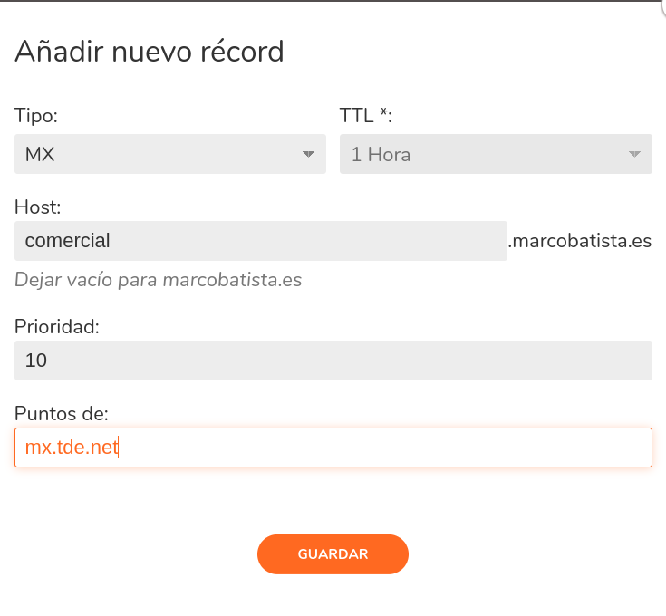

b. mxbackup.tde.net (secundario 1)

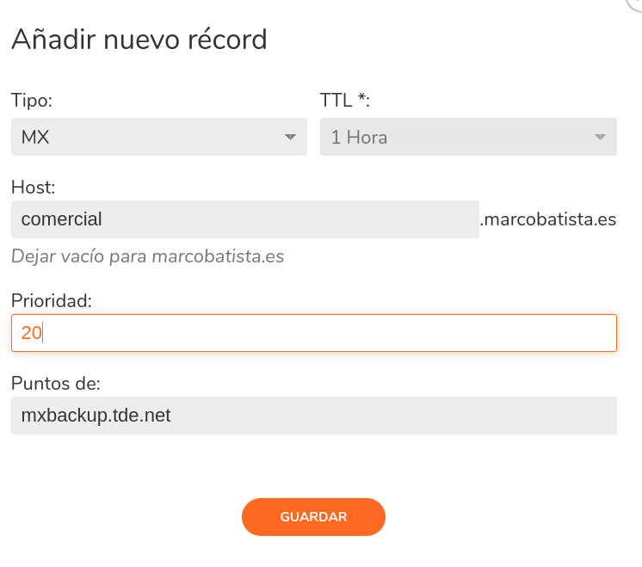

c. mxbackup2.tde.net (secundario 2)

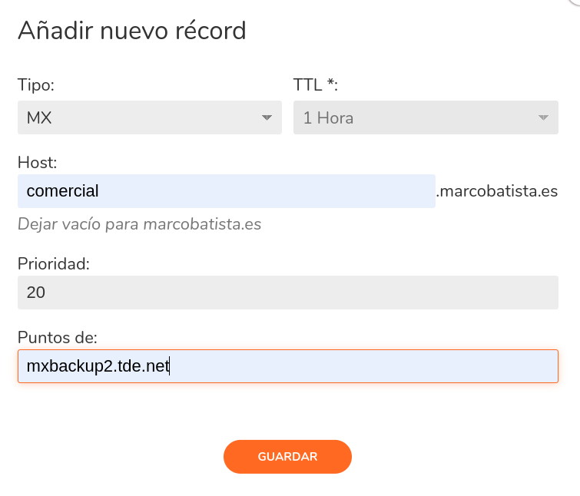

Cuando tu dominio esté asociado efectivamente a los servidores DNS, comprueba en tu máquina real que todos los ejercicios funcionan correctamente con nslookup.

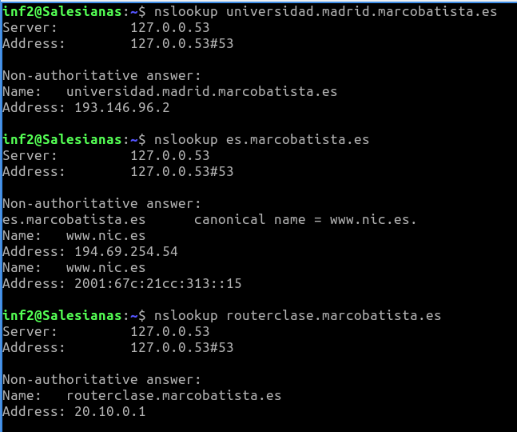

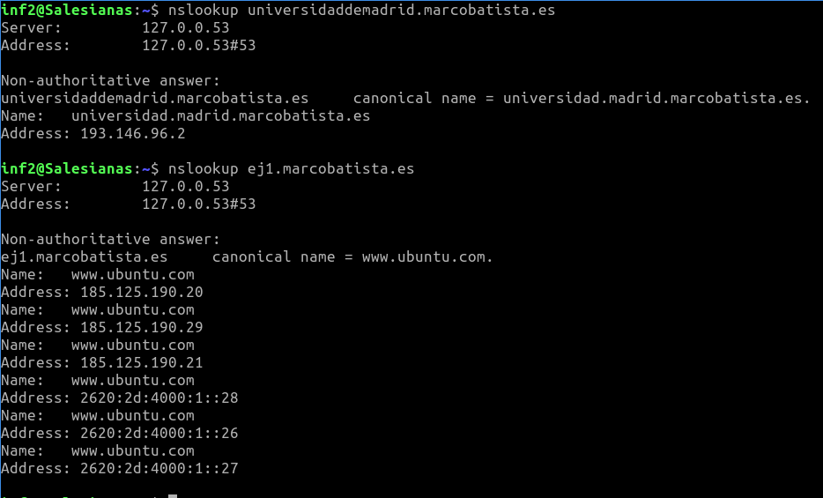

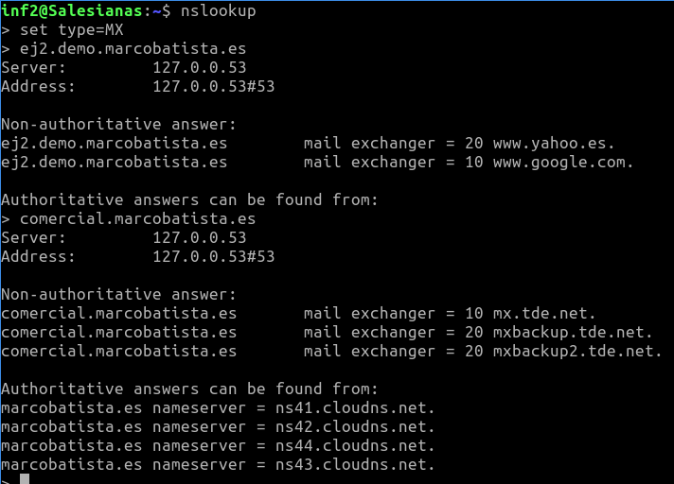**E. DNS Dinámico (DDNS)**

1. ¿Qué es y para qué sirve un servicio DNS dinámico?

Surge por el cambio de IPs constantes que hacen de los routers, las compañías telefónicas. Se trata de tener este servicio para que cada vez que se te cambia la IP, de forma dinámica se actualiza la relación entre el nombre de dominio y tu IP para que puedas seguir teniendo asociados los dominios a las IPs.

**CRITERIO DE CORRECCIÓN**

Esta práctica debe contener cualquier aspecto que el alumno crea que se debe considerar en la corrección (problemas en la realización de algún ejercicio fuera del aula, uso de IPs diferentes a las pedidas, inclusión de capturas de otros alumnos, …).

Se corregirá teniendo en cuenta la siguiente plantilla

| • Parte A: 14%  • Parte B: 13%  • Parte C: 30%  • Parte D: 30%  • Parte E: 13% |
| --- |

En cada una de las partes se seguirá este criterio de corrección:

• Si se han realizado los ejercicios correctamente: Calificación 5 puntos sobre 10.

• Si se han realizado los ejercicios correctamente y además el documento presentado se puede considerar un manual. Calificación 10 puntos sobre 10.

• Si la presentación no es adecuada. Penalización de hasta 2 puntos sobre 10.

Profesora: Anabel Serradilla 5